cmyk -> impressão

rgb -> luz

ligados entre si



Usamos nas páginas o padrão RGB.

PRORIEDADES DE COR NO “BODY”

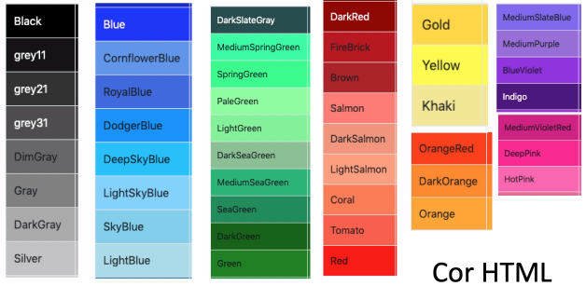

EXEMPLOS RGB



EXEMPLOS HEXADECIMAL

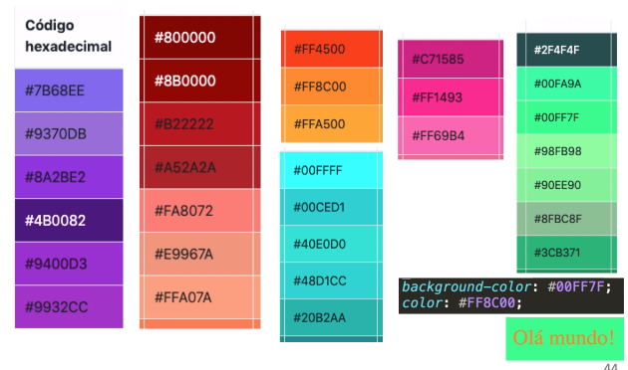

Cores

<style> cores </style>

Você pode alterar as cores de seu texto e de sua página com a tag <style>.

Para isso devemos aplicar as chamadas propriedades:

**color**: altera a cor do texto

**background-color**: altera a cor de fundo

Para isso, você deve adicionar o nome da cor em inglês ou o código RGB. Por exemplo:

1. <html>
2. <head>
3. <style>
4. body{
5. color: red;
6. background-color:#FFFFFF;
7. }
8. </style>
9. </head>
10. <body>
11. Olá mundo!
12. </body>
13. </html>

Vamos tentar entender o código:

A tag style aplica um determinado estilo à página. No caso, você aplicou um estilo a tudo que estiver no body. A cor aplicada ao texto é vermelha (red) e ao fundo é branco (#FFFFFF).

Ainda acho complicado? Então vamos fazer uma aula prática ;)